**ALQUIMIA ESPIRITUAL XVIII**

Alquimia Espiritual –

DÉCIMA-OITAVA Lição.

A ALQUIMIA ESPIRITUAL - Capítulo XVIII.

**(3) Et sicut omnes res fuerunt ab Uno, mediatione unius, sic omnes res natæ fuerunt ab hac una re, adaptatione.**

**(3) E assim como todas as coisas vieram do Um, por mediação do uno, assim todas as coisas são nascidas dessa coisa única, por adaptação.**

**(4) Pater ejus est Sol, mater ejus Luna; portavit illud Ventus in ventre suo; nutrix ejus Terra est.**

**(4) O Sol é o pai, a Lua é a mãe, o vento o transporta em seu ventre, a Terra é sua nutriz;**

**(5) Pater omnes Telesmi totius mundi est hic.**

**(5) O Pai de tudo, o Telesma do mundo está nisto.**

## (6) Vis ejus integra est, si versa fuerit in Terram.

**(6) Seu poder é pleno, se for convertido em Terra.**

EIS-NOS CHEGADO AO SANTUÁRIO DA MAGIA !

Todas as coisas vieram do Único Deus, no qual habita a Trindade Santíssima: EL - Pai, Filho, Espírito Santo; ou Ayin, Soph, Aôr = a Inteligência, a Vontade e a Memória eternas.

Tudo que é possível de existir está nessa divina Memória; o que não está n’Ela não poderá vir a existir. Tudo o que existe veio d’Ela :

**“Omnes res fuerunt ab Uno”.**

**Todas as coisas vieram do Único.**

**A primeira “coisa” vinda desse Único, foi Javeh, o Cristo Cósmico, o mediador entre Deus Pai e a Criação.**

**Por isto Hermes diz: “omnes res fuerunt ab Uno, mediatione unius”. Vejam que “Uno” tem a inicial maiúscula, enquanto “unius” não tem. “Uno” se refere ao Pai; “unius” se refere a Javeh.**

**Notemos, porém, que Hermes não detalha a criação de Javeh por EL, feita através do seu Verbo Criador. Isto foi escrito pelo Evangelista João:**

**“No Príncipio estava o Verbo; e o Verbo estava com Deus; e o Verbo era (também) Deus. Ele estava no Princípio em Deus; por Ele foram feitas todas as “coisas” e nada do que existe veio à existência sem o Seu intermédio”. (Jo I,1).**

**Essa mediação do Verbo na Criação não é explicitada por Trimegisto. Ele menciona o Pai, o “Único”, e daí passa para Javeh, o “unius” (também se traduz por “único”, mas em um sentido menor). A Alquimia quando se refere ao Princípio Único do qual tudo provém, usa sempre e infalivelmente a palavra “Uno”; daí a clássica afirmação: “OMNIA AB UNO” (tudo procede do Único).**

**É a criação feita por Javeh que é referida por Trimegisto:**

**“Omnes res natæ fuerunt ab hac una re, adaptatione”.**

**Todas as coisas nasceram dessa “coisa” única, por adaptação.**

**Javeh é considerado como “coisa” : em latim “re” !!!**

**Então, Hermes irá nos descrever o processo alquímico como sendo o poder criador de Javeh, não de EL, pelo simples motivo que o poder criador de EL está fora do nosso alcance, enquanto o de Javeh é acessível a nós.**

**Fica, portanto, estabelecido definitivamente, aqui, que a Alquimia descreve o processo criador de Javeh, não esquecendo, porém, que TUDO PROCEDE DE EL :**

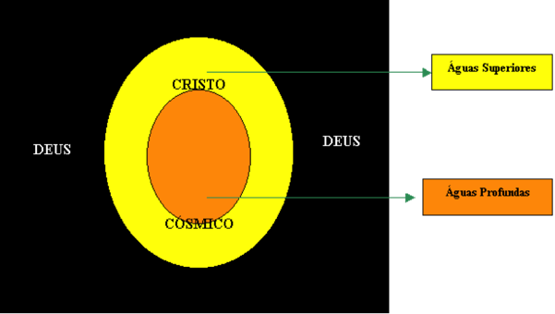

**O esquema acima ilustra maravilhosamente o que dissemos:**

**-EL é representado como a superfície em preto;**

**-Javeh, o Cristo, é o Ovo Cósmico, em amarelo.**

**-Javeh é criado dentro de EL, e tudo o mais será criado por Javeh, dentro de si mesmo, utilizando para isto a Sua própria substância :**

**“Omnes res natæ fuerunt ab hac una re, adaptatione”.**

**Todas as coisas nasceram dessa “coisa” única, por adaptação.**

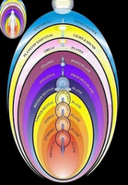

**Estudemos, agora, os detalhes do processo criador de Javeh, tal como nos é dado por Hermes:**

**(4) Pater ejus est Sol, mater ejus Luna; portavit illud Ventus in ventre suo; nutrix ejus Terra est.**

**(4) O Sol é o pai, a Lua é a mãe, o vento o transporta em seu ventre, a Terra é sua nutriz;**

**Javeh possui dois tipos de energias: energia cósmica e energia telúrica – designadas aqui simbolicamente por “Sol” e “Lua”.**

**Isto não era novidade para nenhuma Escola Iniciática, como o provam :**

**-O ensino da yoga. A corrente “de cima” – cósmica; e a “de baixo” – telúrica:**

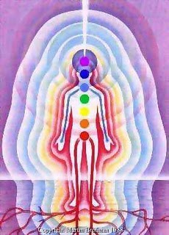

**-O Tao:**

**na antiga China.**

**-A dupla Face do Criador, na Cabala Judaica:**

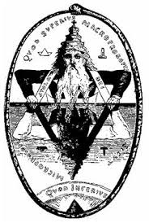**Macro e Microprósopo.**

**-E a própria figura do Andrógino Alquímico:**

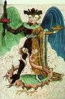

**De Henri Kunrath, assumido por Eliphas Levy, do modo abaixo:**

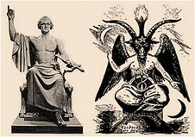

**Mas voltemos à figura da dupla corrente, tal como é ensinada na yoga. Segundo o ensino tradicional yogue, a corrente cósmica – de cima – alimenta a glândula pineal; enquanto a corrente telúrica – de baixo – energiza a glândula hipófise ou pituitária; Sol e Lua, respectivamente:**

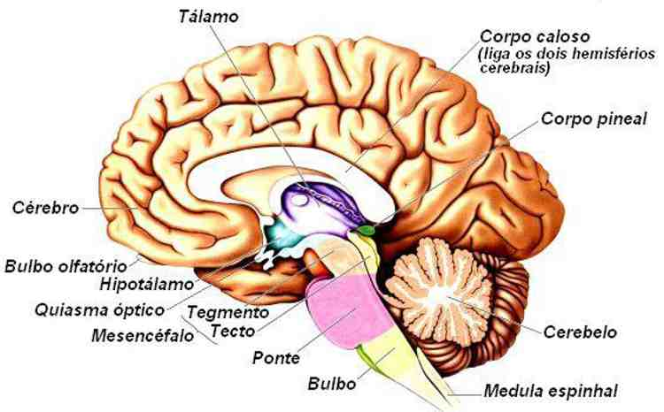

**Na figura acima, na legenda à direita, veja-se que está escrito “corpo pineal”. Pois bem, no sistema de Hermes, este é o receptáculo da enrgia Cósmica, “de cima” – do Sol.**

**Abaixo, à esquerda, a indicação da glândula pituitária: recipiente da energia telúrica, “de baixo” – da Lua.**

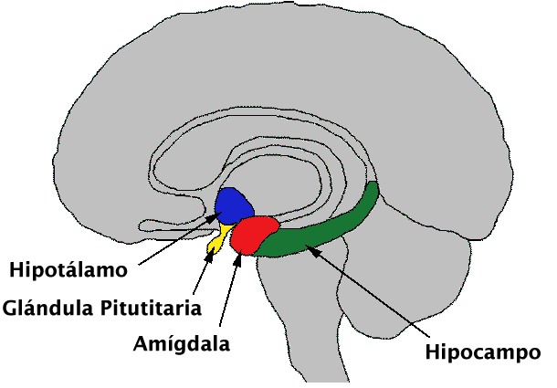

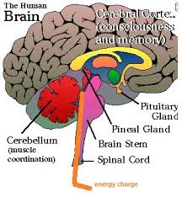

**“Portavit illud Ventus in ventre suo; nutrix ejus Terra est”.**

**O Vento carrega tudo no seu ventre; a Terra é sua nutriz.**

**Abaixo, o sistema telúrico completo – as glândulas endócrinas recebem a corrente telúrica, “de baixo”, e a “levam no seu ‘ventre’”, até que cheguem à hipófise.**

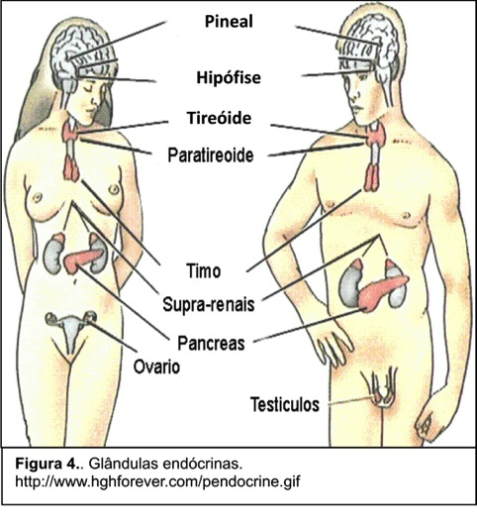

**O EXERCÍCIO DESTE CAPÍTULO É “CARREGAR” CONSCIENTEMENTE A CORRENTE CÓSMICA DE BAIXO PARA CIMA, ATÉ QUE SE A FAÇA CHEGAR À GLÂNDULA HIPÓFISE.**

**Chegada à hipófise, sendo movida conscientemente, a energia telúrica terá, no percurso feito, alimentado todas as glândulas, as quais, por sua vez, farão passar essa energia para as fibras nervosas dos plexos, levando-a pela medula até os 3 cérebros: Cerebelo, Sistema Límbico e Córtex Cerebral.**

**Se a fizermos ser absorvida por esses 3 cérebros, ela será “transformada em Terra”, isto é, estará incorporada ao Sistema Nervoso do nosso organismo:**

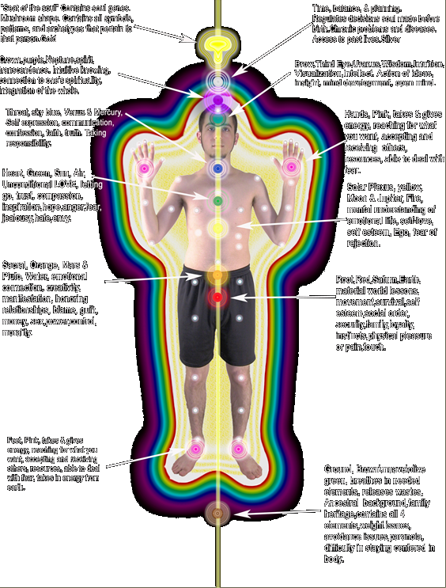

## (6) Vis ejus integra est, si versa fuerit in Terram.

**(6) Seu poder é pleno, se for convertido em Terra.**

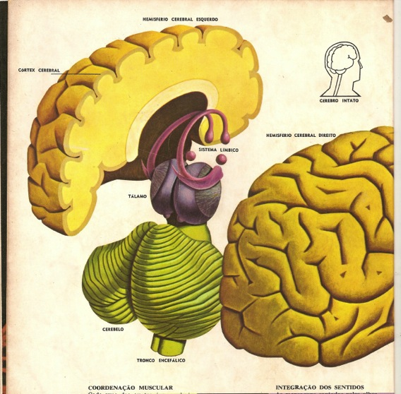

**(5) Pater omnes Telesmi totius mundi est hic.**

**(5) O Pai de tudo, o Telesma do mundo está nisto.**

**Efetuada essa operação, a nossa força psíquica será plena. A este potencial energético, Hermes chama de “Telesma”. É o próprio Javeh.**